娄底职业技术学院
金砖国赛决赛服装采购项目

采

购

需

求

电子信息工程学院
2024年9月11日

金砖国赛决赛服装采购项目采购需求
一、项目概述
本项目为娄底职业技术学院承办2024一带一路暨金砖国家技能发展与技术创新大赛之企业信息系统安全赛项国内赛决赛服装采购项目，主要用于专家、裁判、技术人员、指导老师、选手和工作人员，完成大赛组委会的要求。具体采购内容详见附件。

二、项目预算控制价： 37200元

三、采购方式：综合评分法

四、对投标人的要求
(一)投标人基本资格条件：符合《中华人民共和国政府采购法》第二十二条规定的供应商基本资质条件：
1.具有独立承担民事责任的能力；
2.具有良好的商业信誉和健全的财务会计制度；
3.具有履行合同所必需的设备和专业技术能力；
4.有依法缴纳税收和社会保障资金的良好记录；
5.参加政府采购活动前三年内，在经营活动中没有重大违法记录；
6.法律、行政法规规定的其他条件。
根据《湖南省财政厅关于政府采购促进中小企业发展有关措施的通知》以上基本资格条件中的(2)(3)(4)(5)证明文件可以以承诺方式递交，如果是承诺方式，请提供《湖南省政府采购供应商资质承诺函》。
（二）投标人必须有相关资质，提供有效的法人营业执照副本复印件。
（三）投标人必须入驻湖南省政府采购电子卖场。

（四）投标人必须提供服装参数要求的佐证材料，否则为无效报价。

五、供货时间或完成时间的要求
（一）交货地点：娄底职业技术学院实训楼402室。
（二）完成时间：在合同签订后 8 天内，供货商应完成服装交付。
（三）验货要求：不接受邮寄货品，并要求一次性供货。中标人及时递交送货验收清单，采购方接到清单后及时组织验收，按采购需求进行验货验收。
六、对投标服装的要求
一、按组委会的样品要求：1、款式2、颜色3、logo、文字及英文印制清晰（详见附件二）
二、按下列参数要求提供裁判和选手样衣各一件，可以不用印制logo和文字。
（一）醛含量：≤75
（二）PH值：4.0～8.5
（三）异味：无异味
（四）可分解致癌芳香胺染料：禁用(≤20)
（五）耐摩擦色牢度：干摩擦≥3-4，湿摩≥3
（六）耐水色牢度：变色≥3-4,沾色≥3-4
（七）耐皂洗色牢度：变色≥4,沾色≥3-4
（八）耐干洗色牢度：变色≥3-4,沾色≥3-44
（九）符合GB/T22849—2024 优等品、一等品
七、报价要求
总价不能超过项目预算控制价，分项报价不能超过分项控制价，并注明品牌、产地、型号和规格。
八、付款方式
1.本项目设履约保证金1500元，签订合同前交清，验收合格后一个月内无息退还。
2.本项目签订合同后 8 日内将服装送至学校，待验收合格后，丙个月内全款支付。
九、售后服务
如服装出现质量问题，要求在24小时内免费解决。
十、其它
所有报价为含税价。如有疑问咨询联系人：何老师13762809868

电子信息工程学院
2024年9月11日

附件一
国赛服装费用估算表
序号 | 人员 | 数量（件） | 颜色 | 单价(元/件） | 金额（元） | 备注
1 | 组委会、专家、裁判、领导 | 40 | 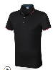  黑色 | 110 | 4400 | 服装颜色和数量根据实际报名进行调整。
2 | 选手 | 180 | 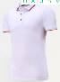  白色 | 80 | 14400 | 服装颜色和数量根据实际报名进行调整。
3 | 领队、指导老师 | 170 | 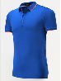  宝蓝 | 80 | 13600 | 服装颜色和数量根据实际报名进行调整。
4 | 技术支持 | 28 | 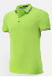  果绿 | 80 | 2240 | 服装颜色和数量根据实际报名进行调整。
5 | 工作人员 | 30 | 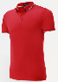  大红 | 80 | 2400 | 服装颜色和数量根据实际报名进行调整。
6 | 媒体 | 2 | 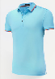  浅蓝 | 80 | 160 | 服装颜色和数量根据实际报名进行调整。
合计 |  | 450 |  |  | 37200

附件二

服装颜色和印制要求
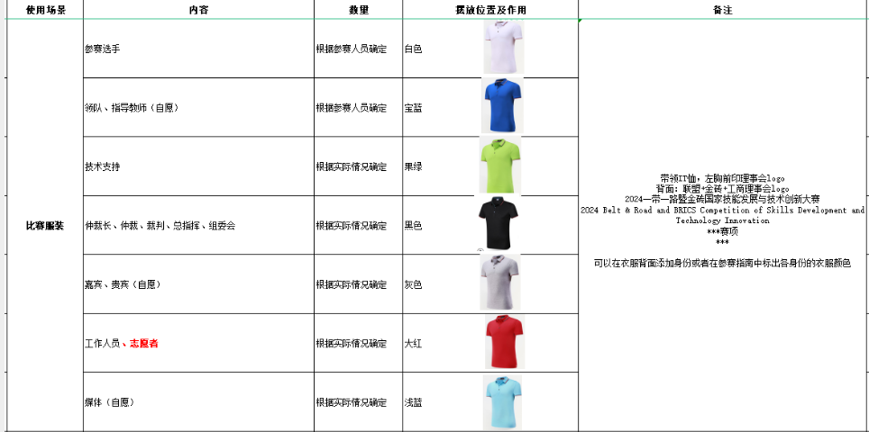

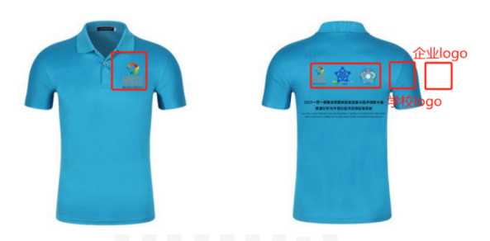
一、印制要求：
1、带领IT恤，左胸前印理事会logo
2、背面印：联盟+金砖+工商理事会+学校+企业logo
2024一带一路暨金砖国家技能发展与技术创新大赛
2024 Belt & Road and BRICS Competition of Skills Development and Technology Innovation
企业信息安全赛项
二、比赛服装根据身份不同，衣服颜色不同。

附件三

效果图

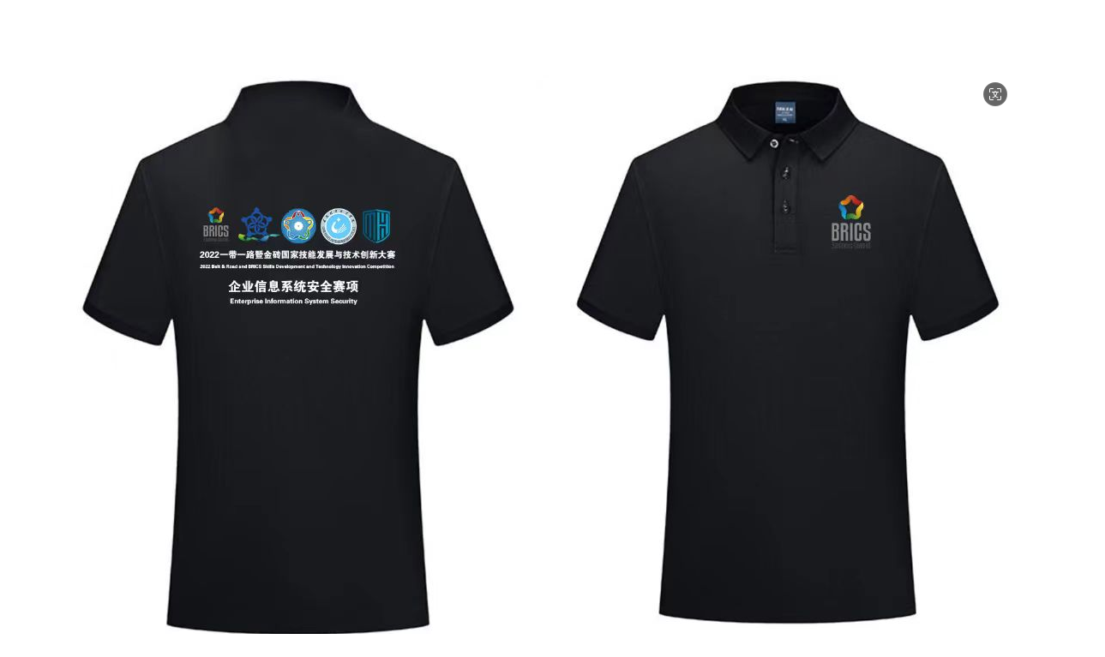

说明：1、学校logo是娄底职业技术学院的logo
2、比赛时间是2024年

